Maison Ancienne - Région LACAPELLE MARIVAL

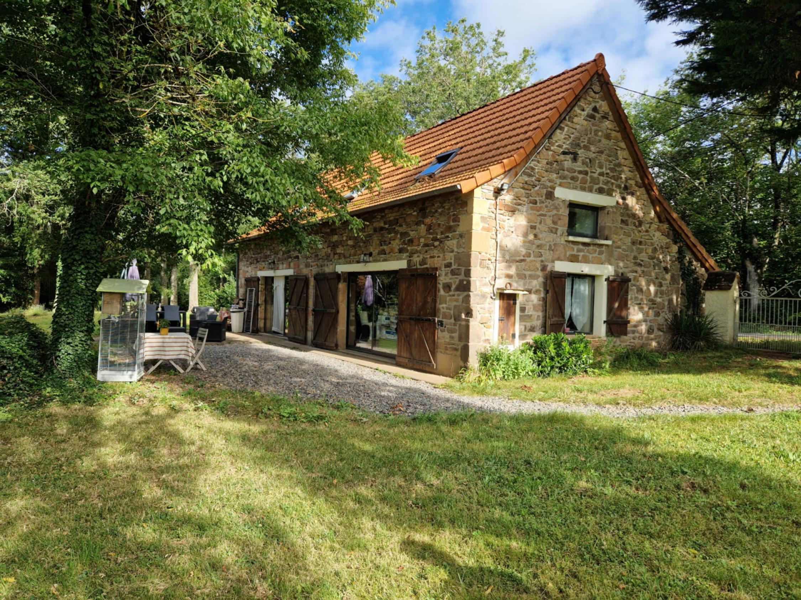
REF : FG3282

Cette maison en pierre avec son four à pain a été entièrement restaurée, et son implantation sur un beau terrain d'environ 2700 m², conviendra à ceux qui recherchent la nature et le calme avec toutes les commodités à moins de 10 mn.

Rez-de-chaussée : grande pièce de vie de plus de 65 m² avec salon , salle à manger et cuisine ouverte en accès direct sur la terrasse et le jardin, salle d'eau, buanderie, WC .
Etage : palier desservant 3 chambres et un WC indépendant.

Chauffage radiateurs électriques et poêle à granulés.
Les informations sur les risques auxquels ce bien est exposé sont disponibles sur le site Géorisques: www.georisques.gouv.fr

Prix : 241 500 € *
* Honoraires à charge de l'acquéreur : 5,00% soit 230 000 € net vendeur.

Surface Habitable : 125 m²  Surface Terrain : 2 720 m²  N° de chambres : 3  Etat : Bon | Année de construction :  Chauffage : Aucun  Taxe Foncière : 790 €

Situation du bien:  Campagne isolée  Rez de chaussée:  Buanderie  Pièce à vivre 65 m² salon/SàM/cuisine ouverte  Salle d'eau  1er étage:  3 Chambres  Palier  WC  Dépendances:  Cabanon en bois  DPE:  Consommation énergétique en énergie primaire | DPE (suite):  Emission de gaz à effet de serre  DPE en cours  Chauffage:  Electrique + bois  Equipements divers:  Fosse septique  Fenêtres:  Double vitrage  Services:  Ville la plus proche : FIGEAC  Calme  Commerces 5 KM  Puits, source ou citerne source  Plain-pied  Terrain:  Boisé  Cloturé  Jardin



- Tel: «tel_agence-

